LA DEPECHE COMMINGES – Publié le 28/11/2015

EDF soutient Initiative Comminges
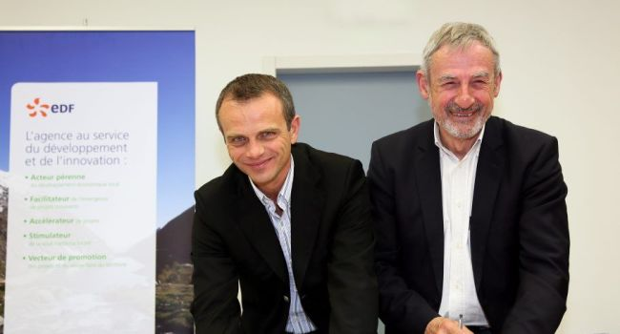
Christian Caussidery, directeur d'EDF Agence «une rivière, un territoire Développement» Vallées des Pyrénées et Patrick Godichaud, président de la plateforme Initiative Comminges lors de la signature./Photo DDM Jal
Jeudi soir, dans les locaux du conseil départemental, place Pégot, Patrick Godichaud (Initiative Comminges) et Christian Caussidery (EDF une rivière un territoire) ont paraphé une convention de partenariat en présence de Sandrine Floureusses, vice-présidente du conseil départemental de la Haute-Garonne qui assure le fonctionnement d'Initiative Comminges depuis 2000.
Cette convention a pour but d'accroître les synergies au service du développement de l'économie sur le territoire du Comminges. Elle prévoit, en effet, la dotation par EDF du fonds Initiative Comminges, la mise à disposition de ses champs d'expertises au service du développement, sa participation aux comités d'agréments ainsi que la mise en relation de porteurs de projet par Initiative Comminges avec EDF. L'association Initiative Comminges a pour objet de déceler et de favoriser l'initiative créatrice d'emplois par la création, la reprise d'une petite entreprise ou le développement de jeunes entreprises de moins de trois ans. Elle apporte son soutien au porteur de projet en lui accordant un prêt d'honneur, sans intérêt ni garantie.

